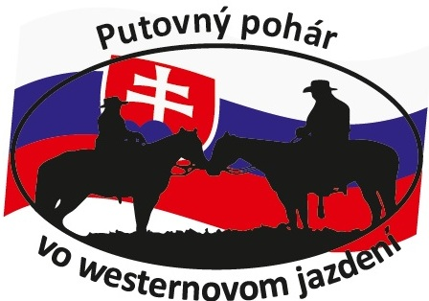
Prihláška do Výboru Rozhodcov
 | občan Slovenskej republiky |  | občan zahraničného štátu
Osobné údaje :
Krstné meno :
Priezvisko :
Titul :
Dátum narodenia :
Štátna príslušnosť :
Pohlavie :
Kontaktné údaje :
Ulica :
Číslo domu :
Obec :
PSČ :
Štát :
e-mail :
Telefónne číslo :

Dolupodpísaný rozhodca týmto dávam súhlas združeniu - Putovný pohár vo westernovom jazdení, IČO : 50621602 , na spracovanie mojich osobných údajov výlučne potrebných na evidenciu vo Výbore rozhodcov. Mnou uvedené údaje nebudú nikde zverejňované bez môjho súhlasu a budú založené v písomnej dokumentácii združenia. Som si vedomí svojich práv podľa zákona GDPR. Som si vedomí, že svoj súhlas môžem kedykoľvek odvolať, najmä ak dôjde k porušeniu povinnosti týkajúcej sa ochrany osobných údajov.
Svojím podpisom sa ďalej zaväzujem, že budem dodržiavať všetky pravidlá Putovného pohára vo westernovom jazdení a budem dohliadať aj na ich dodržiavanie čo sa týka jazdcov a organizátorov. Svoju pozíciu budem brať vážne a svojím vystupovaním budem reprezentovať nie len seba, ale aj združenie - Putovný pohár vo westernovom jazdení. S kladným prístupom a plným nasadením sa budem snažiť podporovať pozitívny vývoj združenia Putovný pohár vo westernovom jazdení.
Miesto : ...........................................
Dátum : ........................................... Podpis : .........................................

